Guionización adecuada en euskera y castellano.

Para que LaTeX parta las palabras adecuadamente en estos idiomas,
debemos hacer lo siguiente:

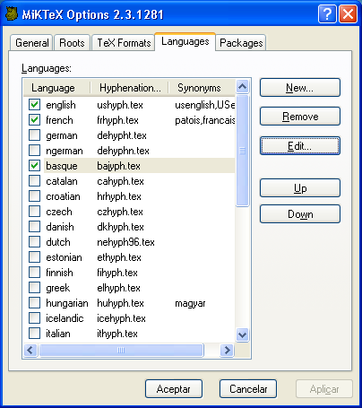

Damos a “Edit...”

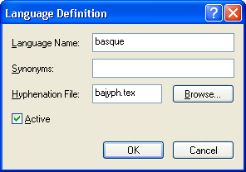

Pero el fichero bajyph.tex no existe.

Por eso lo cambiamos a bahyph.tex
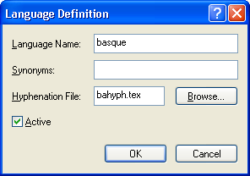

y damos a OK

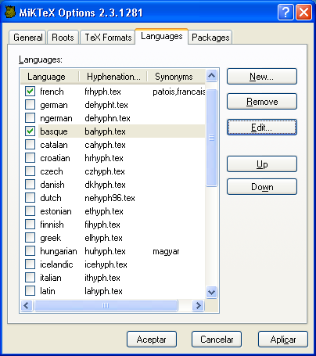

Y acabamos dando a Aplicar.

AHORA debemos “descomentar” las líneas
%basque bahyph.tex
%spanish eshyph.tex
en el fichero C:\texmf\tex\generic\config\language.dat

Es decir, debemos borrar el símbolo % y guardar de nuevo este fichero.

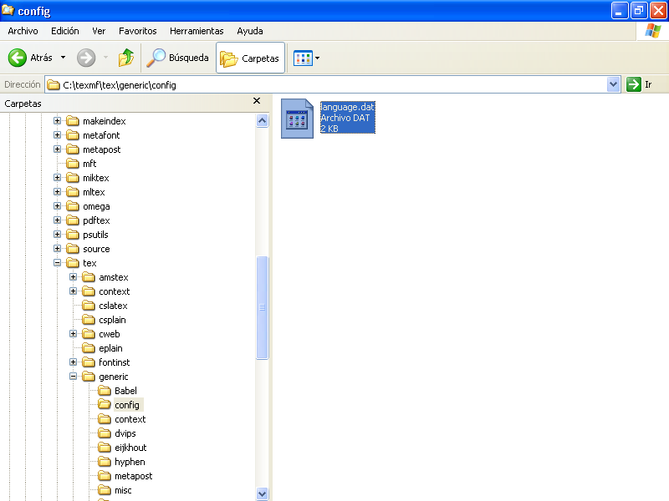

Para hacerlo abrimos este fichero con el botón secundario
del ratón.

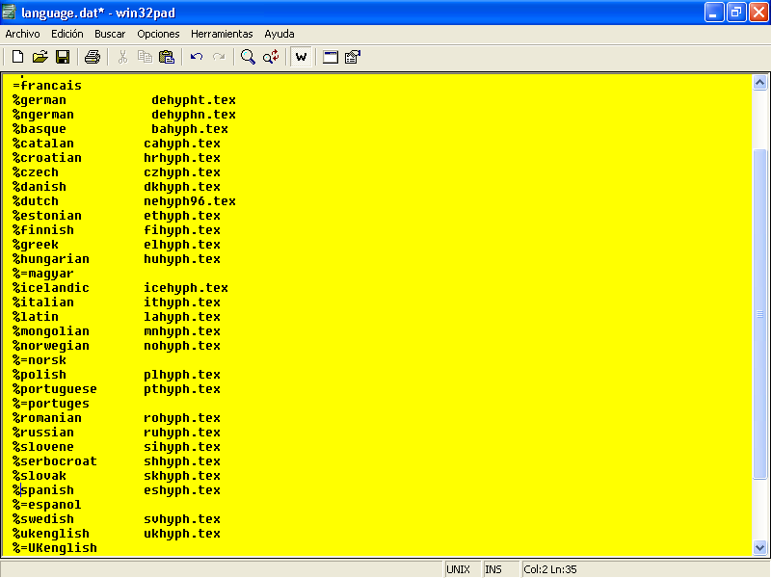

Lo cambiamos a

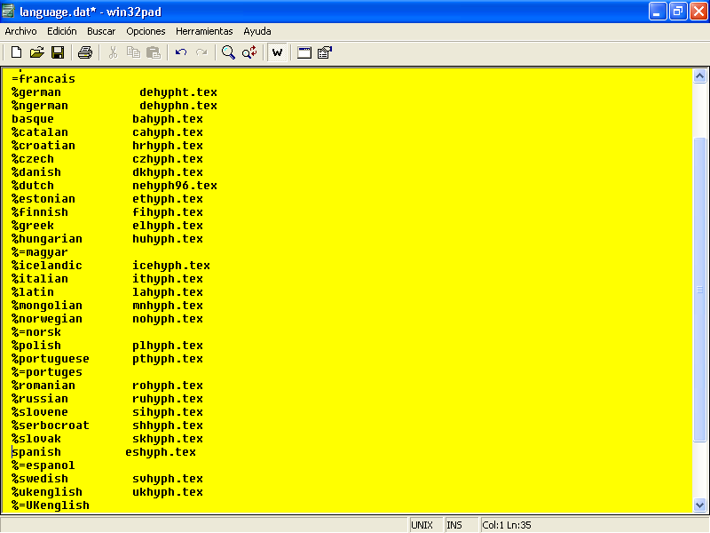

Salvamos este fichero.

Finalmente, en el preámbulo del documento.tex tendremos que poner

\usepackage[latin1]{inputenc}

\usepackage[basque]{babel} % Para escribir en euskera.
\usepackage[spanish]{babel} % Para escribir en castellano.

